
Esame di Elettronica II
(docente Dott. Stefano Marsi)

Stefano Punis

Francesco Pivetta

Alessio Guida

Visualizzazione alfanumerica su display LCD Hitachi HD77480

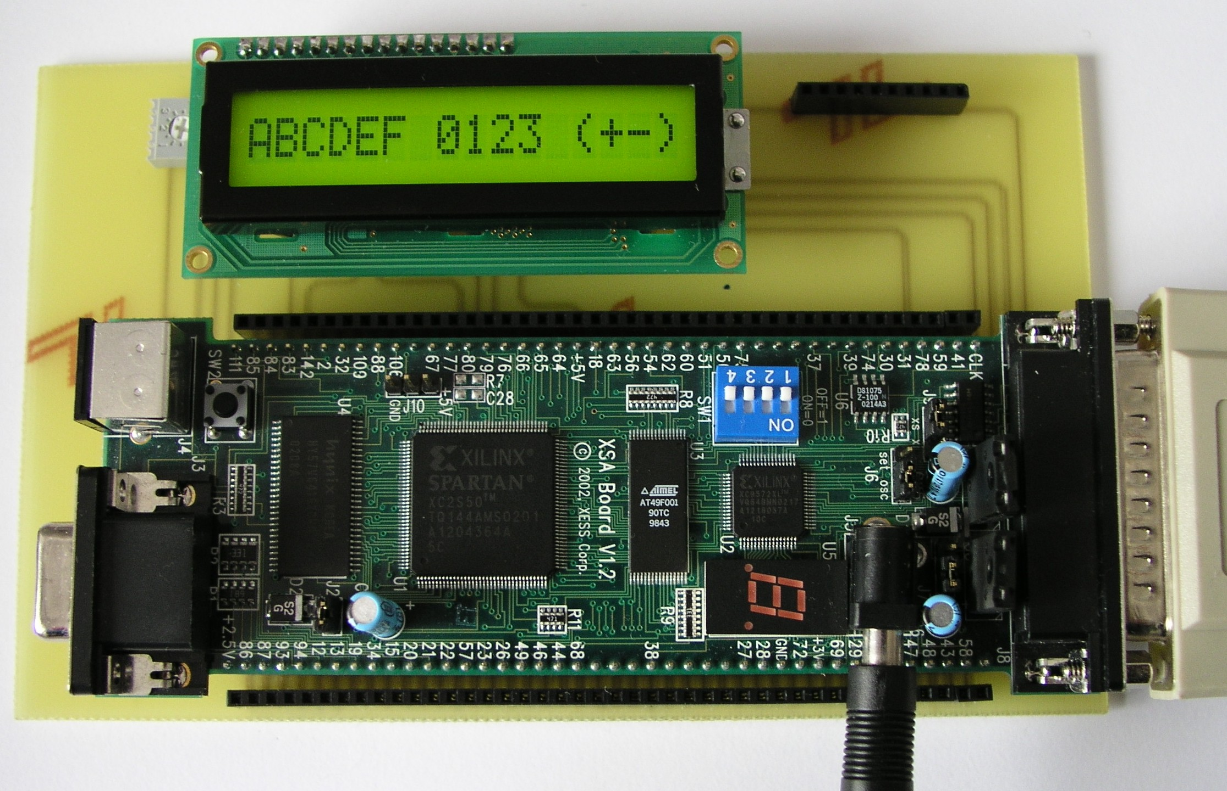

Introduzione:

Lo scopo di questo progetto è quello di implementare sulla scheda XSA50 un driver in grado di pilotare un display a cristalli liquidi basato su controller Hitachi HD 47780.
Tale driver, una volta avviato, dovrà essere in grado di inizializzare correttamente l’lcd e successivamente di visualizzare caratteri a piacere inviati dall’utente tramite un dispositivo esterno opportunamente collegato.
Il driver è accessibile dall’esterno tramite 5 piedini d’ingresso e 4 piedini d’uscita.

Per quanto riguarda l’ingresso sono presenti i seguenti segnali:

- CK_Master: è il clock del driver e va pilotato sul fronte di salita con una frequenza di 50 MHz prelevata direttamente dalla scheda Xess;
- Reset: è il segnale di reset del driver e consente di azzerare il valore delle varie variabili contatore VHDL presenti all’interno dei vari blocchi.
- Ck_RAM: è il clock che gestisce sul fronte di salita la DUAL RAM interna al driver e che gestisce la sincronizzazione dei caratteri che vengono inviati. Va quindi controllato direttamente dal dispositivo esterno con la sua frequenza caratteristica.
- Data_RAM: è il bus dei dati che vengono inviati alla DUAL RAM e che vengono conseguentemente visualizzati sul display. La sua lunghezza è pari ad otto in quanto tale è la lunghezza del protocollo dati caratteristico del display utilizzato. I dati diversi inviati possono essere al massimo 16 in quanto tale è la profondità della DUAL RAM. Questo bus è utilizzato dal dispositivo esterno per l’invio dei caratteri desiderati.
- Address_RAM: è il bus degli indirizzi della DUAL RAM. Serve per selezionare una delle 16 celle di memoria della DUAL RAM e quindi la sua lunghezza è pari a 4. All’indirizzo 0000 corrisponde il primo carattere visualizzato sul display, in particolare quello che appare sulla sinistra, all’indirizzo 0001 corrisponde il secondo carattere posizionato subito dopo il primo e così via fino all’ultimo indirizzo 1111 che corrisponde al sedicesimo carattere posizionato all’estrema destra. Tale bus è utilizzato dal dispositivo esterno per selezionare il carattere sul quale si vuole scrivere.

Per quanto riguarda l’uscita sono presenti 4 segnali che vanno collegati tutti sul display:

- LCD_select, LCD_rw, LCD_enable sono i tre segnali di controllo del display e il loro compito è quello di controllare il display a svolgere le sue varie funzioni. Il loro funzionamento verrà illustrato dettagliatamente più avanti.
- LCD_data_out: è il bus dei dati che vengono inviati al display e la sua lunghezza è pari a 8 in quanto tale è la lunghezza del protocollo dati del display. Attraverso questo bus non passa solamente il codice dei caratteri che si vogliono visualizzare ma anche il codice di alcuni comandi necessari per l’inizializzazione e la gestione del display stesso.

Funzionamento del display:

I segnali per il controllo e la programmazione del display disponibili sono 11: otto linee per i dati (denominate DB0, DB1, DB2, DB3, DB4, DB5, DB6 e DB7), un segnale per la lettura da display o scrittura sul display (R/W), un segnale per la selezione del registro dati o istruzioni (RS) e un segnale per l’abilitazione del display stesso (E).
Inoltre sull’lcd sono disponibili un terminale di massa, un terminale per l’alimentazione a 5V ed un terminale per il contrasto dello schermo (che viene controllato dall’esterno grazie ad un potenziometro).
Gli lcd basati su controller Hitachi HD44780 prevedono, dopo l’accensione, una serie di istruzioni di comando che devono per forza essere inviate prima di poter cominciare a trasmettere e visualizzare i dati veri e propri (ovvero i vari caratteri).
L’lcd utilizzato, infatti, ha al suo interno due diversi registri (selezionabili tramite il segnale RS): uno per le istruzioni ed uno per i dati.
All’inizio, dopo l’accensione “fisica” del display, ovvero il collegamento all’alimentatore, il dispositivo provvederà a selezionare il registro istruzioni andando in seguito a trasmettere i comandi di inizializzazione sincronizzati dal segnale di abilitazione.

- Il primo comando (Function Set) da inviare è quello che permette l’impostazione dei parametri, quali il numero di righe di cui è fornito il display, le caratteristiche della matrice caratteri e la lunghezza dell’interfaccia (nel nostro caso 8 bit, da DB0 a DB7. E’ possibile infatti far lavorare il display anche con soli 4 bit di dati.)
- Il secondo comando (Display ON/OFF Control) consiste nell’accensione del display, ovvero nella visualizzazione del cursore.
- Il terzo comando (Entry Mode Set) imposta il modo di lavoro: vogliamo infatti che il cursore ad ogni carattere scritto si muova verso destra e che il testo visualizzato non scorra con esso.
- Il quarto comando (Return Home) provvede a selezionare la riga iniziale sulla quale si vuole scrivere.
- Il quinto comando (Set DD Ram Address) provvede a fare un salto nella memoria video e risulta necessario quando si vuole scrivere sulle varie righe del display. Infatti gli indirizzi della memoria video tra una riga e l’altra non sono contigui. Nel caso di display a una riga, come nel caso di questo progetto, tale istruzione risulta comunque necessaria in quanto i 16 caratteri visualizzabili sul display, nella memoria video sono visti come due righe da 8 caratteri separate. In generale quindi diventa necessario verificare sul relativo datasheet del display i vari indirizzi delle varie righe.

Dopodiché selezionando il registro dati, sempre per mezzo del segnale RS, si è pronti per inviare i caratteri del testo da visualizzare.

Questi comandi di inizializzazione è sufficiente che siano inviati una volta soltanto; ciò significa che una volta programmato correttamente l’lcd, non sarà più necessario farlo fino a quando non si stacca l’alimentazione.
Nonostante ciò per agevolare la progettazione del programma che gestisce il display si è scelto di inviare tali comandi di continuo, cioè ad ogni refresh del display. Infatti una volta visualizzati i caratteri sul display essi rimangono visualizzati fino a che non vengono riscritti o cancellati quindi un invio ripetuto dei comandi di inizializzazione non comporta alcun problema.

Tali comandi insieme ad altri non utilizzati in questo progetto sono illustrati nella tabella che segue:

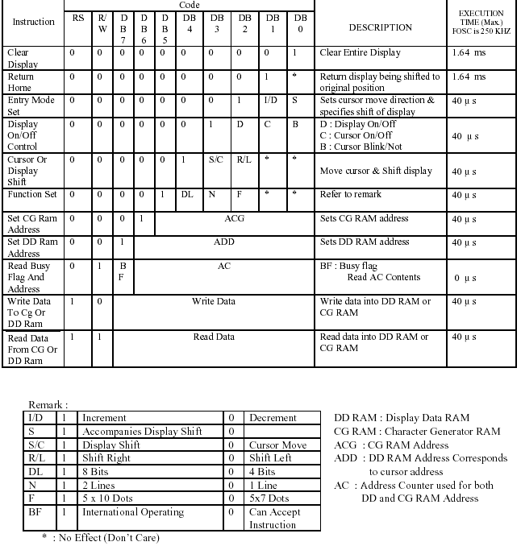

Affinché il display funzioni correttamente devono essere rispettate delle rigorose temporizzazioni sia per l’inizializzazione del display sia per i tre segnali di controllo del display (E, R/W, RS).

Per quanto riguarda l’inizializzazione, una volta alimentato il display, si deve dar tempo al controller di autoresettarsi. Inoltre tra l’invio di un’istruzione e l’altra deve essere rispettata una pausa in modo da permettere al display di eseguire l’istruzione appena inviata. (Si notino i tempi necessari di esecuzione delle varie istruzioni nella tabella soprastante).
Risulta quindi necessario utilizzare un clock adeguato, in particolare non troppo veloce.
Inoltre per poter consentire una modifica più facilitata delle tempistiche si è provvisto il programma gestione_lcd della costante CLOCK_COUNT. Tale costante non fa altro che ripetere un sottoprogramma tante volte quanto è il suo valore.
Aumentando il valore di tale costante i segnali mandati al display mantengono il loro valore per più o meno tempo (a seconda se essi sono collocati all’interno o all’esterno del sottoprogramma), in quanto ci vogliono più cicli di clock per eseguire il processo.
Con tale costante è anche possibile la modifica del duty cycle dei segnali in particolare del segnale enable del display.
In questo progetto si è scelto una pausa di 26 ms utilizzata per tutte le tempistiche utilizzando un clock di 762.939 Hz (vista la disponibilità di contatori a 16 bit) e un valore della variabile CLOCK_COUNT pari a 20.

In questo modo il periodo del segnale di abilitazione enable è pari a:

$T=\frac{1}{\frac{\text{50}∗{\text{10}}^{6}}{2^{\text{16}}}}∗\text{20}=\text{26}$ms.

e risulta essere a livello logico alto per:

$T_{\text{high}}=\frac{1}{\frac{\text{50}∗{\text{10}}^{6}}{2^{\text{16}}}}=1,3$ ms.

Per quanto riguarda i tre segnali di controllo (E, R/W, RS) essi deve essere gestiti come indicato da datasheet:

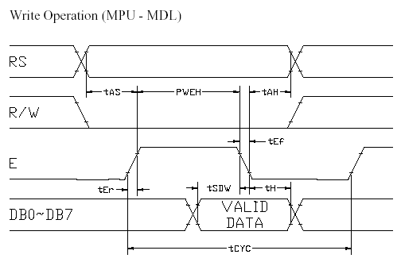

Architettura ed implementazione:

Il progetto si compone di 2 schematici fondamentali: lo schematico “completo” e lo schematico denominato “finale”.
Lo schematico “finale” realizza completamente il driver per l’lcd, comprendendo le parti di gestione del display (“gestione_lcd”) e di interfaccia con l’esterno (“ram 16x8”).
Ad un livello gerarchico più alto c’è lo schematico “completo” (che comprende al suo interno lo stesso blocco “finale”) che costituisce una sorta di collaudo per il driver, vista la presenza del ”dispositivo_esterno”. Inoltre lo schematico “completo” realizza uno schema di principio di utilizzazione del driver quando si desideri usare, al posto del ”dispositivo_esterno”, un qualsiasi altro dispositivo di input.
Quanto detto è illustrato nello schema sottostante; si vede come lo schematico “completo” sia costituito dal blocco “finale” e da un componente denominato ”dispositivo_esterno”.
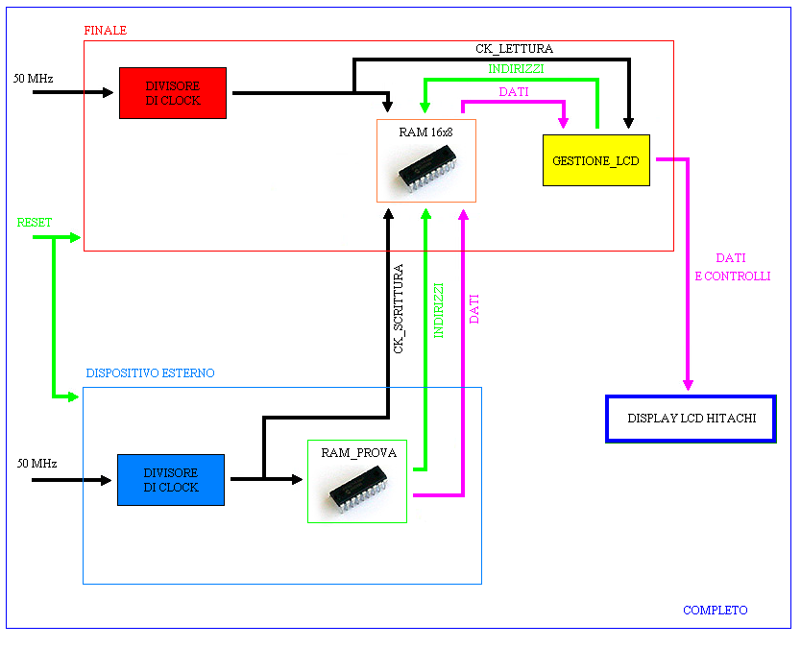

Le uscite dello schematico “completo” comprendono gli otto segnali (da DB0 a DB7) per i dati e gli altri tre segnali di controllo RS, R/W, E, che, attraverso opportuni piedini dell’FPGA, comandano direttamente l’lcd.
Gli ingressi sono invece rappresentati dal clock generale a 50 MHz della scheda e dal reset esterno.

Il blocco “finale”, invece, è costituito dal componente principale “gestione_lcd” e dall’interfaccia con il mondo esterno costituita dalla “ram16x8”.
Questa volta gli ingressi sono rappresentati dal clock generale della scheda di 50 MHz, dal clock proveniente dal dispositivo di input, dalla linea dati a 8 bit in ingresso e dal comando di reset e da una linea a 4 bit per l’indirizzo di memoria.
Le uscite sono la linea dati a 8 bit e i tre segnali di controllo RS, R/W, ed E.
In seguito verranno analizzati in dettaglio, sia dal punto di vista architetturale che da quello dell’implementazione, i singoli blocchi costituenti i due schematici fondamentali.

Schematico “Completo”:

Il blocco “dispositivo_esterno”:

In questo blocco si realizza una RAM cosiddetta di prova. In essa sono inseriti i dati predefiniti che si visualizzeranno sul display Lcd come ad esempio i caratteri dell’alfabeto, i numeri da 0 a 9 ed alcuni simboli. Tale memoria anche se denominata RAM in verità è una ROM, in quanto da essa è possibile solamente leggere i dati.
Sfruttando la tabella di conversione in codice binario dei caratteri disponibili sul display le lettere dell’alfabeto, le cifre da 0 a 9 e i simboli sono stati memorizzati all’interno di questa RAM come dei vettori da 8 bit (charcode std_logic_vector (0 to 7)).
Per ogni colpo di clock viene incrementata una variabile a quattro bit (count) che subisce un azzeramento in caso di reset. Tale contatore viene passato all’interno del process alle variabili segnale “position” e “address”.
E’ inoltre presente un divisore di clock che in questo caso possiede un fattore di divisione pari a 2¹⁸ corrispondente ad una frequenza di 190,734 Hz. Nello schematico “dispositivo_esterno” sono presenti i seguenti ingressi e uscite:

- Ck_master: ovvero il clock, è di tipo std_logic prelevato dall’oscillatore a 50 MHz della scheda;
- reset: di tipo std_logic, che deve essere portato al livello logico 1 per poter resettare il funzionamento della ram stessa. Dato che tale segnale viene prelevato da uno degli switches presenti sulla scheda che, grazie ad una resistenza di pull up, sono tenuti costantemente a 1, è stato necessario interporre sulla linea di reset un invertitore; in tal maniera in condizioni normali, l’ingresso reset della “ram_prova” rimane a 0 e all’abbassamento dello switch passa ad 1;
- ck_out: è il clock in “uscita” che emula un qualsiasi sistema di temporizzazione di un dispositivo di input. In questo caso è ovviamente lo stesso che comanda la “ram_prova”.
- data_out: di tipo standard_logic_vector (7 downto 0). Quest’uscita è composta dalle 8 linee dati che verranno utilizzate per l’invio dei dati verso la sezione “gestione_lcd”.
- address_out: di tipo standard_logic_vector (3 downto 0). Rappresenta l’indirizzo di comando per la memorizzazione dei dati in uscita nella memoria ram di interfaccia della sezione “gestione_lcd”.

Nella tabella che segue, vengono mostrate le codifiche per i possibili caratteri visualizzabili dal display.

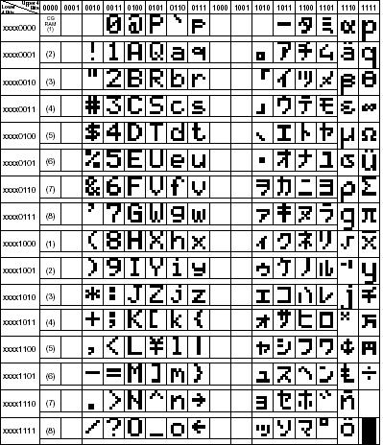

Schematico “finale”:

Questo schematico è costituito da tre componenti: un divisore di clock, una “ram16x8” in lettura e scrittura e dalla “gestione_lcd”.
Di seguito essi vengono analizzati in dettaglio.

Il “divisore” di clock:

La scelta di implementare un divisore di clock, è stata dettata dai particolari requisiti di temporizzazione del display.
Il compito di questo blocco è infatti quello di ridurre la frequenza del clock principale della scheda, che è di 50 MHz, per ottenere una frequenza più bassa.
Dopo alcune prove dirette, si è deciso di utilizzare un contatore a 16 bit. Si è presa l’uscita TC, corrispondente al valore 2¹⁶. Il clock della scheda quindi è stato diviso per 2¹⁶, ottenendo un clock pari a 762.939 Hz, che è la frequenza di lavoro utilizzata.
Dopo aver controllato la correttezza del circuito, si è proceduto alla creazione di un componente per gli schematici successivi tramite l’apposito tool del software Xilinx ISE.

Il blocco “ram 16x8”:

Lo scopo principale di questo blocco, è quello di costituire una interfaccia tra mondo esterno e algoritmo di gestione.
Vi è una totale divisione tra la sezione che si occupa dell’acquisizione dei dati e la sezione che li invia al display.
Come si vede nella lista ingressi/uscite sottostante, c’è una dualità per quanto riguarda le linee dati, le linee di indirizzo e i segnali di temporizzazione.
Ovviamente il VHDL relativo è anch’esso diviso in due process.
Il primo, denominato “write” provvede (in base al clock esterno “ck_ext” fornito dalla particolare periferica di scrittura) a ricevere i dati dalla linea 8 bit esterna e a memorizzarli nell’indirizzo di memoria che viene selezionato dall’esterno tramite la linea a 4 bit “a_ext”.
Il secondo, denominato “read” si occupa invece di inviare i dati memorizzati nella ram al blocco successivo, ovvero “gestione_lcd”.
In maniera simile ma indipendente dal process precedente, in base al clock che comanda anche l’lcd (“ck_lcd”) esso invia i dati contenuti in memoria in base all’indirizzo fornito dal componente “gestione_lcd” mediante la linea a 4 bit “a_lcd”.
Gli ingressi e le uscite sono i seguenti:

- ck_ext: di tipo std_logic, fornisce la temporizzazione per il process “write” e proviene dal “dispositivo esterno”.
- ck_lcd: di tipo std_logic, fornisce la temporizzazione per il process “read” ed è prelevato dalla linea di clock che comanda lo stesso “gestione_lcd”.
- a_ext: di tipo std_logic_vector (3 downto 0), rappresenta l’indirizzo di memoria a .
- a_lcd: di tipo std_logic_vector (7 downto 0), bus a 8 bit che rappresenta le 8 linee di ingresso dati alla memoria.
- d_lcd: è l’uscita di tipo std_logic_vector (7 downto 0), bus a 8 bit, che realizza le otto linee di uscita dati dirette al componente “gestione_lcd”.
- d_ext: è l’ingresso di tipo std_logic_vector (7 downto 0), bus a 8 bit, dei dati da memorizzare nella ram.

Il componente “ram 16x8” e stato scritto in linguaggio VHDL, sempre sfruttando le librerie del software, opportunamente modificate. Per comodità, si è creato un simbolo schematico anche per questo blocco, utilizzando come di consueto l’apposito tool.

Il blocco “gestione_lcd”:

E’ il blocco che, come fa intendere il nome stesso, si propone principalmente di gestire il flusso di dati proveniente dalla “ram16x8” verso il display lcd. Inoltre esso controlla i particolari piedini del display (RS, R/W ed E), usati nel funzionamento e per selezionare varie configurazioni dell’lcd. Questo blocco costituisce la parte più importante del progetto ed è stato realizzato in codice VHDL.
In esso sono presenti 3 ingressi:

- clock, di tipo std_logic vector, scandisce la frequenza di lavoro del contatore interno e del blocco;
- reset, sempre std_logic, utilizzato per “resettare”, ovvero azzerare il contatore e quindi iniziare o riiniziare la gestione dei dati provenienti dal blocco “dualram16x8”;
- lcd_data_ram, di tipo std_logic vector, è un bus di 8 bit tramite il quale provengono i dati dal blocco “dualram16x8”.

Le uscite sono 5: le prime 3 sono dirette ai piedini di controllo, le ultime servono per inviare i dati al display e per aggiornare l’indirizzo della memoria interna:

- lcd_select: di tipo std_logic, permette di gestire il piedino RS del display. In particolare se viene portato al livello 1 si attiva l’opzione “Data input”, ovvero si predispone il display alla ricezione di dati; messo al livello 0 si attiva l’opzione “Instruction data input” per attivare la ricezione di istruzioni;
- lcd_rw: sempre di tipo std_logic, controlla il piedino R/W, tramite il quale si seleziona se scrivere un dato sul display (stato logico 0) oppure se leggere un dato dal display stesso (stato lgico 1); questo piedino nel nostro caso sarà costantemente a livello logico 0, in quanto si effettueranno solamente operazioni di scrittura sul display;
- lcd_enable: di tipo std_logic, comanda il piedino E, vale a dire di abilitazione (stato logico 1) o disabilitazione (stato logico 0) del display alla ricezione o all’invio di dati e/o istruzioni;
- lcd_data: di tipo std_logic vector, è un bus di 8 bit. Ogni linea di questo bus è collegata al piedino della linea dati corrispondente del display: DB0, DB1, DB2, DB3, DB4, DB5, DB6 e DB7.
- address_ram: di tipo std_logic_vector (3 downto 0) seleziona l’indirizzo di memoria da caricare.

Esso si compone essenzialmente di 2 process, per ciascuno dei quali sono state definite all’esterno dei segnali e delle costanti di “lavoro”:

- subtype charcode std_logic_vector (0 to 7), è una stringa di 8 bit (ovvero la lunghezza dei dati in ingresso ed uscita); a questa tipologia di variabile vengono associati i segnali lcd_ch corrispondente ai soli 16 dati in ingresso, e data_and_instruction che invece costituisce i dati diretti all’lcd comprendenti 5 segnali di comando (4 dedicati all’inizializzazione ed 1 riservato al comando di riga).
- constant CLOCK_COUNT è posto uguale al valore intero 20 (CLOCK_COUNT integer := 20) e permette di modificare i tempi di attesa nella gestione dell’Lcd senza modificare il clock complessivo proveniente dal divisore.
- signal signal_address std_logic_vector (3 to 0) consente al blocco gestione_lcd si comandare man mano l’indirizzo di memoria da cui prelevare il dato.

I 2 process presenti nel blocco sono:

Il process “acquisition”

Il processo di acquisizione, ad ogni colpo di clock incrementa una variabile a 4 bit (count) dichiarata all’inizio del process, che può essere azzerata in qualsiasi momento con un segnale di reset. Tale contatore è utilizzato sia per determinare la locazione di memoria dove memorizzare i dati provenienti dalla linea lcd_data_ram, sia per il continuo aggiornamento dell’indirizzo signal_address che viene in seguito passato al segnale address_ram utilizzato in uscita per comandare l’invio dei dati. I dati provengono dal blocco “ram16x8” e vengono memorizzati nella variabile lcd_ch, di tipo lcd_char, che, come si è visto in precedenza, è una matrice di 16 elementi di 8 bit dentro la quale saranno contenuti i 16 caratteri gestiti dal process seguente.

Il process “send_byte”

In maniera del tutto simile al caso precedente, anche questo process si avvale di due variabili di lavoro, dichiarate all’inizio; esse sono in particolare la variabile time_count integer range 0 to CLOCK_COUNT e la variabile count integer range 0 to 20.
La prima costituisce un contatore di “temporizzazione” e varia da 0 al valore di CLOCK_COUNT che è stato posto uguale a 20. Il motivo per cui non si è utilizzata immediatamente l’istanza time_count integer 0 to 20 bensì time_count 0 to CLOCK_COUNT è dettato dal fatto che in questo modo è possibile variare il tempo di attesa semplicemente cambiando il valore di CLOCK_COUNT all’inizio del listato VHDL, senza la necessità di aggiornarlo in vari punti.
L’aver creato una variabile contatore per la temporizzazione consente di sopperire alle esigenze di attesa tra l’invio di un dato e l’altro richieste dall’lcd.
In effetti, se si osservano le linee di codice seguenti:

if time_count /= CLOCK_COUNT then

lcd_rw <= '0';
lcd_data <= data_and_istruction(count);
lcd_enable <= '0';
time_count := time_count + 1;

else
if count < 4 then
lcd_select <= '0';
else
lcd_select <= '1';
end if;

if count = 12 then
lcd_select <= '0';
end if;

lcd_enable <= '1';

count := count + 1;
time_count := 0;

si nota come, fino a quando la variabile time_count non raggiunge il valore 20, viene inviato all’lcd sempre lo stesso dato; tenendo conto che la variabile time_count viene aggiornata ad ogni colpo di clock, si comprende come il dato rimanga sulla linea di uscita per 20 colpi di clock. Questo consente di rispettare completamente i requisiti di attesa imposti dall’lcd e mostrati nella tabella che segue:

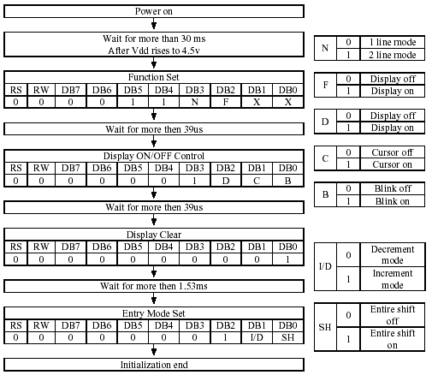

Nel frattempo il ciclo if provvede a mantenere basse le linee lcd_enable ed lcd_rw ed a incrementare ovviamente il contatore per la temporizzazione.
Non appena time_count raggiunge il valore 20, si prosegue alle istruzioni seguenti: si controlla il numero del dato che è stato inviato andando a testare la variabile count e, in base alle righe di codice seguenti:

data_and_istruction(0) <= "00111000"; -- SET
data_and_istruction(1) <= "00001110"; -- DON
data_and_istruction(2) <= "00000110"; -- SEM
data_and_istruction(3) <= "00000010"; -- FIRST LINE
data_and_istruction(4) <= lcd_ch (0);
data_and_istruction(5) <= lcd_ch (1);
data_and_istruction(6) <= lcd_ch (2);
data_and_istruction(7) <= lcd_ch (3);
data_and_istruction(8) <= lcd_ch (4);
data_and_istruction(9) <= lcd_ch (5);
data_and_istruction(10) <= lcd_ch (6);
data_and_istruction(11) <= lcd_ch (7);
data_and_istruction(12) <= "11000000"; -- SECOND LINE
data_and_istruction(13) <= lcd_ch (8);
data_and_istruction(14) <= lcd_ch (9);
data_and_istruction(15) <= lcd_ch (10);
data_and_istruction(16) <= lcd_ch (11);
data_and_istruction(17) <= lcd_ch (12);
data_and_istruction(18) <= lcd_ch (13);
data_and_istruction(19) <= lcd_ch (14);
data_and_istruction(20) <= lcd_ch (15);

si stabilisce se il dato è un’istruzione (count allora sarà minore o uguale a 4 ed uguale a 12) oppure un semplice carattere o simbolo (count assume tutte gli altri possibili valori).
In base allo schema di pilotaggio del display, nel primo caso viene selezionato il registro istruzioni abbassando la linea lcd_select, mentre nel secondo caso viene selezionato il registro dati alzando sempre la stessa linea.
Infine viene abilitata la scrittura sul display ponendo al valore logico 1 la linea lcd_enable per un solo colpo di clock, visto che time_count viene posto a 0 e si rientrerà nel primo ciclo if dove lcd_enable viene posto al livello logico 0.

Le istruzioni utilizzate in questo progetto sono le seguenti:

- Istruzione “FUNCTION SET” pari a “00111000”;
- Istruzione “DISPLAY ON/OFF CONTROL” pari a “00001110”;
- Istruzione “ENTRY MODE SET” pari a “00000110”;
- Istruzione ”RETURN HOME” pari a “00000010”;
- Istruzione ”SET DD RAM ADDRESS” pari”11000000”.

Nello screenshoot che segue, relativa ad una simulazione comportamentale del progetto, è possibile constatare quanto è stato esposto in precedenza. E’ evidente inoltre l’attivazione della linea di enable solo dopo 20 colpi di clock (in questo caso si prenda in considerazione il /warm_up/clock_test_lcd).

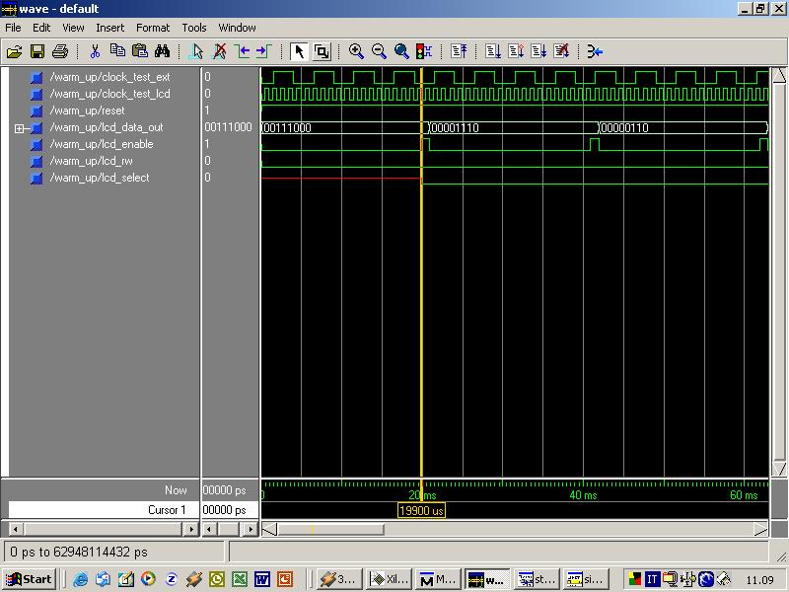

L’ultima operazione consiste nell’assegnare i piedini disponibili sull’FPGA ai vari segnali necessari al progetto. La tabella seguente ne illustra la locazione:

Nome Porta | Direzione Porta | Locazione
Ck_50Mhz | IN | P88
Lcd_data_out(0) | OUT | P83
Lcd_data_out(1) | OUT | P77
Lcd_data_out(2) | OUT | P80
Lcd_data_out(3) | OUT | P79
Lcd_data_out(4) | OUT | P78
Lcd_data_out(5) | OUT | P23
Lcd_data_out(6) | OUT | P26
Lcd_data_out(7) | OUT | P27
Lcd_enable | OUT | P84
Lcd_rw | OUT | P94
Lcd_select | OUT | P87
Reset | IN | P93

Tabella pedinatura FPGA

Simulazione:

Durante lo sviluppo è stato anche impiegato il software ModelSim XE II 5.7c per ottenere man mano delle simulazioni comportamentali delle varie parti del progetto.
In questo caso sono emerse delle problematiche relative ad una presunta incompatibilità tra il simulatore e i blocchi divisori di clock; in effetti, se questi componenti erano presenti negli schematici simulati, il software restituiva degli errori di non facile interpretazione e si rifiutava di portare a compimento la simulazione.
In un primo momento, al fine di avere unicamente una prova comportamentale, si è deciso di isolare le varie parti del progetto, e di simularle in maniera indipendente dal resto associando a ciascuna di esse un “source” di tipo “Test Bench Waveform” in cui si sarebbero impostate le opzioni di simulazione di volta in volta opportune. Nel contempo, per eliminare il problema legato ai divisori di clock, essi sono stati completamente rimossi dagli schematici da simulare; si sono così creati dei “componenti per collaudo” ciascuno facente riferimento ad una particolare sezione del progetto completo ma privato rispetto a quest’ultimo dei divisori di clock.
Il clock alla frequenza risultante dopo la divisione (così come avrebbe dovuto presentarsi nel progetto completo) è stato opportunamente fornito tramite le opzioni di configurazione pre-simulazione (fig.1); in tal maniera l’effetto della mancanza dei divisori di clock sarebbe sparito. E’ stato allora possibile portare a termine le simulazioni dei blocchi “dispositivo_esterno” (fig.2) e “gestione_lcd” (fig.3) e prima ancora quelle dei componenti che costituivano tali blocchi. A questo livello, le simulazioni sono state eseguite solo in modalità comportamentale visto che un’eventuale test dei ritardi non avrebbe avuto senso andando a considerare piccole parti del progetto in maniera indipendente le une dalle altre. Tuttavia tali simulazioni si sono rivelate comunque utili al fine di comprendere meglio il funzionamento di ogni piccola parte del progetto completo.
Dopo alcune prove sui singoli componenti, si è deciso di sfruttare la possibilità offerta dal software ModelSim di gestire più clock durante la simulazione per collaudare l’intero progetto creando in maniera analoga a quanto detto in precedenza un “progetto in versione collaudo”; in effetti i due componenti principali “dispositivo_esterno” e “gestione_lcd” vengono controllati da due clock a frequenze diverse. Si è provveduto quindi ad isolare tali linee di temporizzazione, rendendole disponibili al pilotaggio da parte del simulatore. Lo scopo questa volta era di spingere l’interesse sulla possibilità di ottenere un riscontro dei ritardi previsti. Si è perciò utilizzata la simulazione “Post Place and Route” che avrebbe rispecchiato il comportamento della FPGA una volta programmata. Tali prove sono state eseguite consci dell’approssimazione nei tempi di ritardo dovuti alla mancanza della circuiteria relativa alla divisione della base dei tempi. Nonostante questa approssimazione, i risultati di tali simulazioni si sono avvicinati di molto a quanto previsto e a quanto emerso dalle prove eseguite con il display collegato alla scheda.
Tuttavia, come già detto in precedenza, la scelta di effettuare delle simulazioni è stata dettata soprattutto dal desiderio di poter disporre di un’analisi comportamentale del progetto.

Nelle pagine seguenti vengono mostrati alcuni screenshoot d’esempio relativi ad alcune fasi di simulazione.

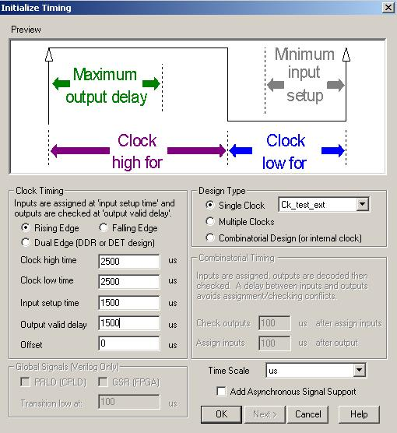

Fig.1 Opzioni pre-simulazione

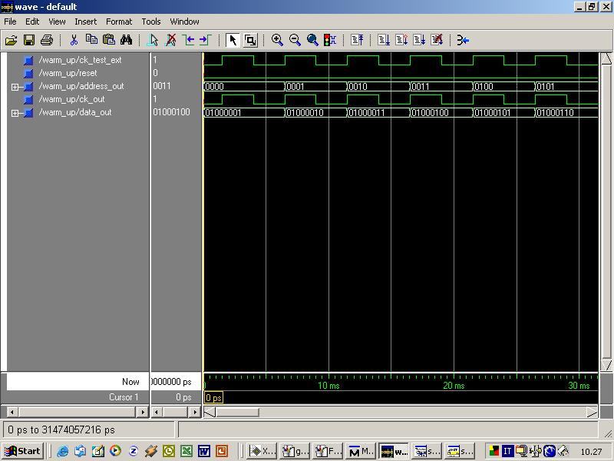

Fig.2 Simulazione “Dispositivo_esterno”

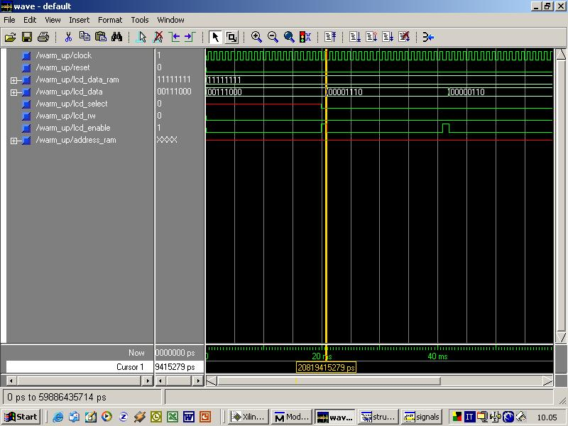

Fig.3 Simulazione “gestione_lcd”

Alimentazione del display LCD:

Il display lcd utilizzato necessita di un’alimentazione singola a 5 V.
Se viene esclusa l’alimentazione dell’illuminazione del display l’assorbimento di corrente medio è da considerarsi ridotto, paragonabile a quello di un circuito integrato. Dal momento che viene collegato anche il pannello dell’illuminazione, le correnti in gioco salgono notevolmente. Infatti l’illuminazione del display è fornita da una matrice di circa 20 diodi led e considerando per ognuno un assorbimento di circa 10-15 mA, la corrente assorbita per l’alimentazione del display è di circa 300 mA.
Essendo la scheda Xess fornita di un integrato stabilizzatore di tensione a 5 V della serie 78XX, si è pensato di collegare l’alimentazione globale del display, inclusa quindi anche l’illuminazione, direttamente sui piedini della scheda facenti capo a questo integrato.
Infatti tali integrati regolatori di tensione riescono ad erogare una corrente max di circa 1 A e quindi ben si adattano a questa situazione.
Durante il collaudo del circuito si è notato che l’integrato stabilizzatore tende leggermente a surriscaldarsi senza però toccare temperature che richiederebbero la necessità di implementare un’adeguata aletta di raffreddamento o che addirittura potrebbero compromettere la funzionalità dell’integrato stesso. Per qualunque scopo è comunque possibile escludere l’illuminazione del display togliendo il relativo ponticello presente sulla scheda.

Il circuito stampato:

Per il progetto del circuito stampato si è usato il software WinCircuit 2002. Tale software non è dotato di sbroglio automatico ma consente solamente il disegno delle piste manualmente; data la non eccessiva complessità del circuito le caratteristiche del programma sono risultate complessivamente efficienti.
Viste le dimensioni della scheda Xess e del display LCD, si è constatato che per il circuito stampato fosse sufficiente una basetta di dimensioni già standardizzate 10x16 cm.
Il circuito stampato è stato adattato in modo da far rientrare tutte le piste nelle dimensioni suddette.
Inoltre tutti i vincoli per quanto riguarda la piedinatura della FPGA sono stati scelti in modo da favorire una disposizione delle piste il più regolare possibile.
Non avendo intenzione di costruire un circuito stampato doppia - faccia ma bensì mono - faccia, sono stati necessari introdurre alcuni ponticelli per consentire l’incrocio di alcune piste, in particolare quella dell’alimentazione del display e della massa.
Essendo questo un progetto che permette il collegamento con eventuali interfacce esterne, si è progettato il circuito in modo da renderlo più universale possibile: sul circuito sono infatti presenti delle file di piedini “femmina” in modo da potersi collegare a sua volta con tutti i piedini della scheda Xess. E’ inoltre presente un’altra fila di piedini, più ridotta, dove è collegata la massa del circuito.
Non dovendo effettuare collegamenti relativamente troppo vicini, si è scelto uno spessore delle piste di 1 mm. Per quanto riguarda invece i quadrati che permettono la saldatura dei vari piedini si è optato per una lunghezza del lato di 1,5 mm.
La tecnica utilizzata per la realizzazione del circuito stampato è stata quella della fotoincisione. Per garantire una più fedele possibile riproduzione del master sulla basetta in rame, in particolare per evitare piccole distorsioni e sbavature delle piste, si è riprodotto il circuito stampato prima su carta fotografica per stampanti e successivamente su foglio lucido.
Le lampade utilizzate per la fotoincisione sono state 2 tubi al neon UVA di 8 Watt di potenza. Il tempo di esposizione è stato di 4 min.
Per lo sviluppo del circuito stampato si è usata una soluzione di soda caustica (già comprata in quantità giusta) sciolta in mezzo litro d’acqua.
L’ incisione per mezzo del percloruro ferrico ha necessitato circa 25 min di tempo.
La giusta tempistica adottata per la fotoincisione ha permesso un’ottima riproduzione del master su basetta in rame mantenendo lo spessore delle piste praticamente immutato rispetto al progetto iniziale.
La foratura della basetta è stata fatta per mezzo di un trapanino da modellismo e una punta di spessore 1 mm.
Per la saldatura dei componenti invece si è utilizzato un comune saldatore da 25 Watt.

Strumenti Impiegati:

- Software Xilinx ISE WebPack 5.1i
- Tool ECS per la gestione degli schematici
- Tool “Create Schematic Symbol”
- Software GSXTEST per il test della scheda
- Software GSXLOAD per il download su scheda
- Software ModelSim XE II 5.7c per la simulazione del progetto
- Software WinCircuit 2002 per la creazione del circuito stampato

Considerazioni varie:

Durante le varie prove del progetto, ci si è resi conto che gran parte dei malfunzionamenti erano dovuti a problemi di temporizzazione dell’lcd.
In effetti, una prima versione del progetto implementava una macchina a stati per la gestione dell’lcd; questo perché in un primo momento, attraverso la suddivisione in stati, ci era parso più semplice organizzare le operazioni che la gestione doveva portare a termine.
Pur essendo concettualmente corretto e coerente con quanto richiesto per il funzionamento del display, molte volte l’lcd non riusciva a compiere tutte le operazioni di inizializzazione.
Dopo ripetuti tentativi, si è quindi deciso di abbandonare la macchina a stati per passare ad un programma con più process, che effettivamente si è dimostrato più efficiente.

Per tutti coloro che dovessero utilizzare tale driver, al fine di evitare problemi di visualizzazione come caratteri non desiderati, scorrimenti del testo sul display e malfunzionamenti vari si consiglia vivamente di analizzare la stesura del listato VHDL della ram_prova all’interno del blocco dispositivo esterno. È da considerare tale blocco infatti come un rigoroso esempio per coloro che desiderano collegarsi a tale driver con un loro blocco esterno autocostruito.
Si presti attenzione a come è stato incrementato il valore della linea address, in particolare non scrivendo una ricorsione (address<=address + 1) ma bensì incrementando prima una variabile all’interno del process (count) e poi trasportandola esternamente al process tramite un’altra variabile di tipo signal (position).
Dicasi lo stesso anche per la linea bus dei dati a 8 bit, che non è stata aggiornata all’interno del process ma esternamente passando prima per la variabile position.

